PENGEMBANGAN MEDIA GAME EDUKASI OM-TUR (OMAH MINIATUR) BERBASIS ANDROID MATERI BANGUN DATAR KELAS IV SD
Eko Rahmad Juniawan
PGSD FIP Universitas Negeri Surabaya (erjuniawan@gmail.com)
Ika Rahmawati
PGSD FIP Universitas Negeri Surabaya
Abstrak
Penelitian ini mengembangkan media game edukasi Om-Tur berbasis android materi bangun datar kelas IV dengan tujuan untuk: (1) Mengetahui proses pengembangan media game edukasi Om-Tur; (2) mengetahui kelayakan media game edukasi Om-Tur. Dalam pengembangan ini menerapkan model ADDIE yang terdapat lima fase, yaitu Analysis, Design, Development, Implementation, dan Evaluation. Dari hasil proses uji validasi dan uji coba, maka didapatkan hasil validasi materi dengan presentase sebesar 90,2% dan validasi media sebesar 89,2%. Uji coba yang dilakukan pada peserta didik kelas IV memperoleh presentase angket dengan rata-rata 96,2%. Dengan demikian dapat disimpulkan bahwa media game edukasi Om-Tur layak untuk digunakan untuk pembelajaran siswa di sekolah dasar, serta dapat menambahkan pemahaman siswa dalam materi bangun datar dan membuat siswa belajar dengan lebih menyenangkan.
Kata Kunci: Pengembangan Media, Media Android, Om-Tur, Bangun Datar.

Abstract
This research developing the educational game media of Om-Tur on Android with the material of plane figure of Om-Tur; (2) find out the feasibility of Om-Tur. In this development, the ADDIE model is applied which has five phases, namely Analysis, Design, Development, Implementation, and Evaluation. From the result of the validation test and testing process, it was found that the material validation obtained with a percentage of 90,2% and media validation of 89,2%. Trials conducted on the 4th-grade students obtained an average percentage of the questionnaire 96,2%. It can be concluded that the educational game media of Om-Tur is appropriate to use for student learning in elementary school, can add to students understanding of plane figure material and make students learn more fun.
Keywords: Media Development, Android Media, Om-Tur, Plane Figure.

PENDAHULUAN
Teknologi komunikasi pada era global saat ini mengalami perkembangan yang sangat pesat. Teknologi komunikasi yang saat ini berkembang mengakibatkan perubahan pola pikir dan sosial budaya pada masyarakat, terutama dalam aspek interaksi sosial. Hubungan antara teknologi, media dan masyarakat ini diistilahkan dengan determinisme teknologi. Isitilah determinisme teknologi dikemukakan oleh tokoh komunikasi dan kebudayaan yang berkebangsaan kanada bernama Marshall McLuhan pada tahun 1960 (Khusna, 2019).
Pola pikir masyarakat yang berkembang menjadikan masyarakat mampu menghasilkan suatu produk teknologi komunikasi yang bernama handphone. Pada awal dikeluarkannya, handphone hanya dapat digunakan untuk telepon dan mengirim pesan. Kemajuan perkembangan teknologi menjadikan handphone mengalami perubahan yang signifikan, sehingga muncul produk baru dengan fungsi yang lebih lengkap yaitu smartphone.
Smartphone merupakan telepon yang dikemas lebih modern dengan berbagai fitur yang lebih lengkap seperti kamera, video, musik, akses email, gps, game, dll (Williams & Sawyer, 2011). Banyaknya fitur-fitur pada smartphone ini menjadikan smartphone banyak digunakan oleh masyarakat sehingga menggeser penggunaan handphone itu sendiri. Berdasarkan data yang diperoleh dari We Are Social pada November 2020, diketahui bahwa pada Januari 2020 pengguna Smartphone di Indonesia memiliki presentase sebanyak 124% dari jumlah penduduk yaitu sebesar 338,2 juta smartphone yang digunakan.
Smartphone memiliki berbagai sistem operasi yang digunakan, salah satunya yaitu android. Menurut Mubarak (2018), android merupakan sistem operasi untuk telepon seluler dengan menggunakan Linux yang berkembang ditengah sistem operasi lainnya. Sistem android saat ini banyak mengeluarkan berbagai game yang digemari oleh semua kalangan mulai dari anak-anak hingga orang dewasa. Berbagai jenis game yang terdapat di dalam android pun juga bervariasi antara lain board game, puzzle game, fighting game, quiz game, education game, dll.
Education game atau game edukasi adalah salah satu jenis game yang bertujuan untuk membantu proses berlangsungnya suatu pembelajaran sebab game edukasi mengarah kepada pendidikan yang dikemas dengan permainan (Rianingtias, 2019). Game edukasi saat ini kebanyakan digunakan untuk pembelajaran di sekolah-sekolah khususnya di Sekolah Dasar. Hal ini dikarenakan siswa sering menghabisakan waktunya untuk bermain smartphone dan mereka juga masih cenderung gemar bermain game. Menurut Pambuka, Sanubari, & Manggena (2017) menyatakan bahwa anak berusia 8-9 tahun bermain game lebih dari 3 jam dalam sehari dan 21 jam dalam seminggu, sehingga anak-anak dapat dikatakan kecanduan bermain game. Mereka juga beranggapan bahwa dengan smartphone, mereka bisa menghubungkan antara mereka dengan yang lain tanpa harus dengan jarak yang dekat. Sehingga konsep game edukasi di smartphone ini cocok untuk anak sekolah dasar yang suka bermain sambil belajar. Maka dari itu, pendiri startup pendidikan di Indonesia berlomba-lomba menjadi yang terbaik untuk mencerdaskan peserta didik Sekolah Dasar di Indonesia melalui teknologi smartphone ini.
Salah satu mata pelajaran yang biasa menggunakan game edukasi di smartphone agar belajar lebih menyenangkan yaitu matematika. Siregar (2017) membuktikan bahwa 85% siswa senang belajar matematika menggunakan game dan 15% merasakan biasa saja. Matematika adalah ilmu tentang logika, susunan, bentuk, besaran dan konsep-konsep yang saling berhubungan satu sama lain. Matematika terbagi menjadi tiga bagian yaitu analisis, aljabar, dan geometri. Tetapi ada pendapat yang menyatakan bahwa matematika terbagi menjadi empat bagian besar yaitu aljabar, geometri, arimtaika, dan analisis dengan aritmatika mencakup teori bilangan dan statistika James & James (dalam Isrok'atun, Hanifah, Maulana, & Suhaebar, 2020). Menurut beberapa siswa, matematika adalah mata pelajaran yang sulit untuk dipahami. Hasil penelitian Siregar (2017) membuktikan bahwa 20% siswa menyatakan matematika termasuk mata pelajaran yang sulit, 45% siswa menyatakan cukup sulit, dan 35% siswa menyatakan mudah. Penelitian oleh Farida (2016) menyatakan bahwa miskonsepsi banyak terjadi pada istilah yang mewakili konsep-konsep segiempat dan segitiga. Kebanyakan dari mereka tidak memahami konsep yang diberikan oleh guru terutama pada materi bangun datar. Bangun datar adalah ilmu yang berisi tentang pengenalan bentuk dan pengukuran (Elfawati, 2012). Hasil penelitian yang telah dilakukan Simbolon, Sofiyan, & Dini (2019) pada 24 siswa, terdapat lima kesulitan belajar matematika pada materi bangun datar. Antara lain 12 siswa yang mengalami gangguan dalam hubungan keruangan, 14 siswa mengalami gangguan abnormalitas presepsi visual, 13 siswa mengalami asosiasi visual motor, 8 siswa mengalami kesulitan memahami simbol, dan yang terakhir terdapat 2 siswa yang mengalami kesulitan dalam bahasa dan membaca. Dari hal tersebut, beberapa siswa tidak dapat membedakan bangun datar yang disajikan. Apalagi jika bangun datar tersebut digabung. Seperti gabungan antara persegi, persegi panjang dan segitiga.
Untuk memahamkan konsep gabungan dari berbagai bangun datar seperti persegi, persegi panjang dan segitiga. Kita dapat menggunkan media konkret seperti maket. Dalam arsitektur maket merupakan tiruan atau miniatur suatu bangunan yang diperkecil dengan skala tertentu. Menururt KBBI (2020) maket adalah bentuk tiruan dari kapal, pesawat, maupun gedung yang berbentuk tiga dimensi dengan skala kecil yang terbuat dari kayu, tanah liat maupun kertas. Penelitian Hendratni (2017) membuktikan bahwa maket rumah atau miniatur rumah efektif untuk meningkatkan prestasi belajar siswa terhadap materi bangun datar. Miniatur rumah juga dapat digunakan sebagai salah satu benda konkret dalam Pendekatan Pendidikan Matematika Realistik Indonesia (PMRI). PMRI diadaptasi dari RME (Realistic Mathematics Education) yang merupakan teori pembelajaran khsusus matematika yang pertama kali diperkenalkan dan dikembangkan di Negeri Belanda pada tahun 1970 oleh Institue Freudenthal. Hasil penelitian Dewi & Agustika (2020) menunjukkan bahwa diterapkannya PMRI membuat pembelajaran matematika di kelas dapat lebih aktif dan menyenangkan.
Pada Tahun Ajaran Gasal 2019/2020 terdapat sebuah pandemi penyakit yang berasal dari Wuhan, Provinsi Hubei Tiongkok. Virus tersebut bernama COVID-19 (Corona Virus Disease 2019). World Health Organization memberikan nama virus tersebut dengan nama COVID-19 (Corona Virus Disease 2019) yang disebabkan oleh virus baru yang diberi bernama SARS-CoV-2 (severe acute respiratory syndrome coronavirus-2) (Yuliana, 2020). Virus ini mendarat di Indonesia pada proses pembelajaran semseter genap Tahun Ajaran 2019/2020. Dengan terjadinya sebuah pandemi penyakit tersebut, Kementerian Pendidikan dan Kebudayaan menurunkan surat yang berisi tentang belajar di rumah secara online yang mengakibatkan semua siswa diharuskan belajar di rumah secara online. Maka dari itu, dengan menggunakan media yang berada disekitar siswa seperti miniatur rumah dan miniatur dari benda-benda yang berada di sekiar siswa dapat membuat siswa lebih paham dengan materi bangun datar.
Ketika belajar dari rumah secara online, siswa lebih banyak menghabiskan waktu di rumah, sehingga rumah dan benda-benda di sekitarnya menjadi salah satu benda konkret yang dapat dijadikan media pada saat proses pembelajaran yang berada di sekitar siswa. Usia siswa Sekolah Dasar juga telah memasuki tahap operasional konkret. Operasional konkret merupakan tahapan di mana anak sudah dapat mengelompokkan objek maupun situasi serta dapat berpikir secara rasional dan sistematis. Operasional konkret merupakan salah satu tahapan dari empat tingkatan perkembangan kognitif yang dikemukakan oleh Jean Piaget. Dimana tahapannya pertamanya yaitu sensori motorik (0-2 tahun), pra operasional (2-7 tahun), operasional konkret (7-11 tahun) dan yang terakhir yaitu operasional formal (11 tahun keatas). Penelitian oleh (Farida, 2016) menyatakan bahwa siswa lebih senang dengan pembelajaran yang menggunakan alat-alat peraga berupa benda-benda konkret. Oleh karena itu, siswa perlu adanya media konkret pada saat proses pembelajaran.
Dari hasil wawancara peneliti pada saat melaksanakan Pengenalan Lapangan Persekolahan (PLP) dengan guru kelas IV-A SDN Kapasan III/145 pada pembelajaran matematika materi luas dan keliling bangun datar, pada pembelajaran di luar jaringan, guru menggunakan media bangun datar dari karton. Sedangkan pada pembelajaran dalam jaringan, guru menggunakan video yang berisi materi bangun datar. Kelebihan media bangun datar dari karton dan media video yang berisi bangun datar adalah dapat memberikan pemahaman kepada siswa tentang materi bangun datar yang diajarkan. Namun media bangun datar dari karton memiliki kekurangan yaitu tidak dapat menjelaskan gabungan beberapa bangun datar yang ada di dalam suatu media konkret seperti maket bangunan. Sedangkan kekurangan media video yang berisi materi bangun datar adalah siswa tidak dapat memahami dan menganalisis secara langsung materi bangun datar dengan media konkret.
Dari permasalahan tersebut, peneliti ingin mengembangkan media pembelajaran dengan media miniatur rumah yang diberi nama omah miniatur “Om-Tur” berbasis android yang dapat mempermudah siswa dalam pembelajaran matematika materi luas dan keliling bangun datar (persegi, persegi panjang, dan segitiga) yang dikhususkan untuk kelas IV. Dengan kegemaran siswa yang bermain smartphone android, media ini dibuat berbasis android agar mempermudah siswa dalam pembelajaran dari rumah masing-masing pada saat daring (dalam jaringan) maupun luring (luar jaringan). Dengan demikian peneliti mempunyai ide untuk penelitian pengembangan kelas IV Sekolah Dasar yang berjudul “Pengembangan Media Game Edukasi Om-Tur (Omah Miniatur) Berbasis Android Materi Bangun Datar Kelas IV SD”.
Penelitian ini bertujuan untuk mendeskripsikan proses pengembangan dan menganalisis kelayakan media game edukasi “Om-Tur” pada materi bangun datar bagi siswa kelas IV SD.
Dalam pembuatan media game Edukasi “Om-Tur”, diharapkan menghasilkan produk dengan spesifikasi sebagai berikut: 1) Pada game edukasi “Om-Tur” berbasis Android di dalam game tersebut akan terdapat judul game, petunjuk memainkan game yang dipandu oleh sebuah karakter bernama Om-Tur, profil pengembang, materi dan game utama yang terbagi menjadi 2 jenis permainan, yaitu yang pertama Home Tour yang di dalamnya terdapat 5 level berisi game untuk menemukan benda-benda di dalam rumah yang berasal dari gabungan bangun datar yang digabung, yang kedua membuat miniatur rumah 2 dimensi dari gabungan beberapa bangun datar yang telah disediakan yang kemudian dihitung luas dan kelilingnya, terdapat juga 20 soal kuis di dalamnya; 2) Game edukasi “Om-Tur” dikemas menggunakan aplikasi yang menggunakan sistem operasi Android dengan ekstensi (.apk); 3) Pengoperasian game edukasi “Om-Tur” berbasis Android hanya dapat dijalankan pada Android dengan versi minimal 4 (Android Jelly Bean) dengan RAM 2 GB; 4) Dalam pengoperasian game edukasi “Om-Tur” berbasis android tidak membutuhkan jaringan internet; 5) Ukuran game edukasi “Om-Tur” sebesar 25 MB.
Pengembangan media Game Edukasi “Om-Tur” memiliki beberapa batasan. Batasan pengembangan media Game Edukasi “Om-Tur” sebagai berikut: 1) Media Game Edukasi “Om-Tur” hanya berisi materi bangun datar yang meliputi luas dan keliling persegi, persegi panjang dan segitiga sesuai materi di kelas IV Sekolah Dasar; 2) Media Game Edukasi “Om-Tur” hanya dapat diakses di smartphone android minimal sistem operasi android versi 4.1 (Jelly Bean) RAM 2 GB; 3) Media Game Edukasi “Om-Tur” dinyatakan layak jika memperoleh skor kevalidan minimal 50%, serta hasil yang memperoleh skor kuisioner minimal 61%.

METODE
Pada penelitian ini jenis penelitian yang digunakan adalah penelitian pengembangan (Research and Development). Penelitian ini digunakan untuk mengembangkan sebuah game untuk materi luas dan keliling bangun datar dengan nama “Om-Tur”. Dalam penelitian ini peneliti menggunakan model pengembangan ADDIE.
Model ADDIE dipilih berdasarkan pertimbangan bahwa pengembangannya dilakukan dengan sistematis dan berpedoman atas landasan teoritis. Model ADDIE disusun dengan urutan-urutan kegiatan yang sistematis untuk memecahkan masalah dalam belajar yang berkaitan dengan sumber belajar disesuaikan dengan kebutuhan dan juga karakteristik siswa serta dikembangkan secara sistematis dan berpijak pada landasan teoritis desain pembelajaran (Tegeh & Kirna, 2013). Model ini telah dirancang untuk membantu memecahkan permasalahan dalam pembelajaran serta dapat mengembangkan sebuah produk untuk pembelajaran khusunya pengembangan multimedia dalam pendidikan.
Prosedur penelitian dalam mengembangkan game Om-Tur mengadaptasi model pengembangan ADDIE yang memiliki 5 tahapan, yaitu meliputi analisis, desain, pengembangan, implementasi, dan yang terakhir evaluasi. Evaluasi berada di setiap tahapan untuk mengevaluasi setiap proses yang ada guna menghasilkan produk yang berkualitas.
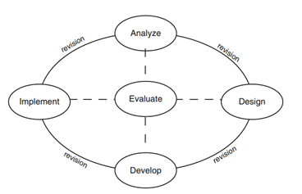
Bagan 1. Tahapan Model ADDIE
Sumber: (Branch, 2009)

Pada penelitian pengembangan ini akan didapatkan dua jens data, yaitu data kuantitatif dan kualitatif. Data kualitatif didapatkan dari para ahli yang memberikan saran dan perbaikan di kolom yang sudah disediakan di lembar validasi, serta pengguna yang dapat memberikan kesan dan pesan di lembar kuisioner pengguna media. Sedangkan data kuantitatif didapatkan dari para ahli serta pengguna. Data kuantitatif diperoleh dari hasil skoring pada validasi materi dan media, serta skoring pada kuisioner. Dengan data yang telah diperoleh selanjutnya diolah sehingga dapat mengukur kelayakan media game Om-Tur untuk pembelajaran siswa SD.
Metode deskriptif presentase merupakan cara perhitungan yang digunakan oleh peneliti untuk menghitung data yang telah diperoleh oleh peneliti. Berikut rumus dari metode deskriptif presentase:
PSP 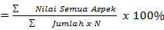
Sumber: (Arthana, 2005)

Dengan menggunakan rumus di atas, peneliti dapat memperoleh kriteria taraf keberhasilan produk media yang mengacu pada kriteria dari hasil validasi seusai dengan tabel dibawah ini :
Tabel 1. Presentase Kriteria dari Revisi Produk
Penilaian | Kriteria
75% ≤ PSP ≤ 100% | Valid tanpa adanya revisi
50% ≤ PSP ≤ 75% | Valid dengan adanya revisi ringan
25% ≤ PSP ≤ 50% | Belum valid dan perlu revisi berat
PSP ≤ 25% | Tidak valid
Sumber: (Arthana, 2005)

Data hasil respon siswa dalam menggunakan produk yang berupa hasil pengisian kuisioner selanjutnya akan dilakukan perhitungan tiap-tiap jawabannya. Metode deskriptif persentase merupakan cara perhitungan yang digunakan oleh peneliti untuk menghitung data yang telah diperoleh oleh peneliti. Rumus dari metode deskriptif persentase adalah sebagai berikut :
Perhitungan Presentase Seluruh Aspek (PSA) digunakan untuk mengetahui kelayakan game dari setiap aspek yang ada di dalam game dengan rumus sebagai berikut :
PSA 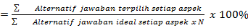
Sumber: (Arthana, 2005)

Sedangkan Perhitungan Persentase Seluruh Program (PSP) digunakan untuk mengetahui dari seluruh aspek yang ada di dalam game dengan rumus sebagai berikut:
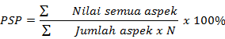
Sumber: (Arthana, 2005)

Dengan menggunakan rumus di atas, mempermudah peneliti menghitung data yang diperoleh serta guna mengukur tingkat kelayakan dari media game edukasi Om-Tur. Tingkat keberhasilan produk diukur dengan mengacu pada kriteria dari hasil kuisioner yang sesuai dengan tabel dibawah ini :

Tabel 2. Kriteria Kelayakan Produk
Penilaian | Kriteria
0% - 20% | Tidak layak
21% - 40% | Kurang layak
41% - 60% | Cukup layak
61% - 80% | Layak
81% - 100% | Sangat layak
Sumber: (Arthana, 2005)

HASIL DAN PEMBAHASAN
Hasil
Media game edukasi Om-Tur berbasis android materi bangun datar dikembangkan menggunakan model pengembangan ADDIE yang telah dikembangkan oleh Reisedan Mollenda pada tahun 1990-an yang memiliki 5 tahapan pengembangan. Namun pada pengembangan media ini, disisipkan evaluasi di setiap tahapannya. Pertama yaitu tahap analisis, kemudian evaluasi analisis, desain, evaluasi desain, pengembangan, evaluasi pengembangan, implementasi, dan yang terakhir evaluasi pada tahap implementasi.
Pada tahap analisis, terlebih dahulu peneliti menganalisis pendidik, peserta didik, media pembelajaran, dan isi buku yang digunakan pada materi luas dan keliling bangun datar kelas IV SDN Kalisampurno 2 Tanggulangin.
Pertama analisis guru dan media pembelajaran melalui wawancara non formal yang dilakukan peneliti dengan guru kelas IV SDN Kalisampurno 2 Tanggulangin mengenai materi luas dan keliling bangun datar, didapatkan bahwa pada saat ini sedang terjadi pandemi Covid-19 maka dilakukan pembelajaran daring, di mana guru hanya menggunakan metode ceramah dan media video untuk menjelaskan materi. Sehingga siswa cenderung pasif dan kurang berkontribusi langsung dalam pembelajaran. Di sisi lain karena adanya pandemi yang menyebabkan siswa harus tetap di rumah. Maka media yang diberikan sebaiknya menggunakan alat yang ada di sekitar siswa (di rumah) agar siswa bisa aktif dalam pembelajaran.
Kedua analisis pada siswa, peneliti melakukan wawancara non formal melalui WhatsApp pada beberapa siswa kelas IV SDN Kalisampurno 2 Tanggulangin mengenai pembelajaran materi luas dan keliling bangun datar. Dapat diperoleh hasil bahwa pada masa pandemi saat ini mengakibatkan siswa sering mengoperasikan handphone berbasis android untuk belajar daring bersama guru dari rumah masing-masing. Selain itu siswa juga senang bermain handphone untuk mengoperasikan game guna mengisi waktu luangnya di rumah.
Ketiga analisis isi buku, isi buku yang digunakan siswa SDN Kalisampurno 2 Tanggulangin hanya menyantumkan rumus dan conoth soal dan kurang adanya contoh pengaplikasian rumus luas dan keliling bangun datar ke benda-benda sekitar. Karena kelas IV telah memasuki tahap operasional konkret. Hal ini selaras dengan pendapat Amir (2014) yang menyatakan bahwa Pelajaran matematika merupakan mata pelajaran yang sulit dimengerti oleh peserta didik di sekolah dasar yang belum mampu berpikir secara formal, karena mereka masih terikat dengan benda konkret. Ini berarti tidak diartikan jika matematika tidak dapat diajarkan di jenjang sekolah dasar. Terlebih lagi pada hakekatnya matematika lebih baik diajarkan kepada anak sejak usia dini. Pendapat Piaget (dalam Hariyanto & Suryono, 2011) pembelajaran matematika di SD harus bertahap. Hal ini disebabkan siswa SD berada pada tahap operasional konkret. Tahap operasional konkret menggunakan benda-benda nyata dalam proses pembelajaran.
Setelah peneliti melakukan analisis hasil dari beberapa objek. Peneliti mengetahui inti dari permasalahan yang muncul tersebut. Peneliti dibantu oleh dosen pembimbing untuk menentukan media kekinian yang dapat membuat siswa untuk tertarik dan semangat belajar materi luas dan keliling bangun datar di rumah maupun di sekolah. Mengingat hasil dari wawancara dengan siswa yang suka mengoperasikan handphone khusunya berbasis android untuk belajar dan bermain, peneliti akan mengembangkan media game edukasi Om-Tur berbasis android yang dapat digunakan di rumah pada saat daring maupun di sekolah pada saat luring.
Pada tahap desain, peneliti memperoleh hasil dari proses analisis. Peneliti merencanakan media berbasis android yang dapat digunakan di rumah pada saat daring maupun di sekolah pada saat luring yaitu media game edukasi Om-Tur berbasis android. Desain materi pada game Om-Tur yaitu dengan melakukan penentuan sub materi yang akan digunakan. Sub materi yang akan digunakan pada penelitian ini adalah luas dan keliling bangun datar. Materi disusun sesuai dengan indikator pada buku kelas IV. Sehingga materi tersebut telah diajarkan kepada siswa. Selanjtnya yaitu desain media, dilakukan perancangan desain game Om-Tur yang disertai dengan flowchart dan storyboard. Perencanaan dan pembuatan flowchart yaitu membuat alur untuk jalannya perintah pada game Om-Tur yang dimulai dengan materi, kemudian dilanjutkan game menemukan benda yang berbentuk bangun datar (persegi, persegi panjang, dan segitiga) yang mempunyai 5 level, dilanjutkan membuat miniatur rumah 2D, dan contoh soal yang disertai dengan pembahasan, serta kuis yang berjumlah 20 soal. Serta perencanaan dan pembuatan storyboard untuk mempermudah peneiti untuk mempermudah pada saat proses produksi game Om-Tur.
Setelah melakukan tahapan perancangan dan pembuatan desain materi serta tampilan dari media game Om-Tur berbasis Android. Selanjutnya akan dilakukan tahapan evaluasi yang didapatkan dari hasil desain materi dan desain media. Evaluasi ini dilakukan oleh peneliti dengan bantuan dosen pembimbing. Masukan yang diberikan oleh dosen pembimbing merupakan acuan peneliti untuk dapat memperbaiki desain materi dan desain media. Sehingga desain yang akan dihasilkan dapat maksimal. Masukan yang diperoleh peneliti dari dosen pembimbing yaitu menambahkan game untuk menemukan benda-benda yang berbentuk bangun datar (persegi, persegi panjang, dan segitiga) yang mulanya hanya menghitung keliling dan luas bangun datar pada benda-benda yang berbentuk bangun datar. Selain itu, pada game membuat miniatur 2D yang semula hanya membuat miniatu rumah 2D kemudian ditambah contoh soal dan pembahasan agar siswa dapat lebih paham dengan materi luas dan keliling bangun datar.
Tahap ketiga adalah pengembangan, tahap ini melakukan pengumpulan hasil dari tahap analisis dan desain yang kemudian direalisasikan untuk menghasilkan media game edukasi Om-Tur berbasis android. Pertama membuat desain backgorund, kemudian mengisinya dengan template yang berisi konten di setiap halaman. Tampilan game Om-Tur berbasis android materi bangun datar dapat dilihat pada tabel berikut:

Tabel 3. Tampilan game Om-Tur
No | Layout | Keterangan
1. | 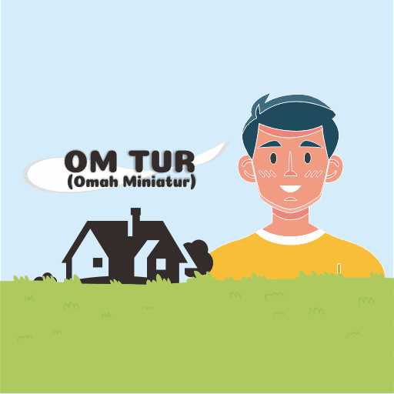 | Tampilan logo aplikasi game Om-Tur  Logo aplikasi berupa gambar animasi miniatur rumah dan Om Tur
2. | 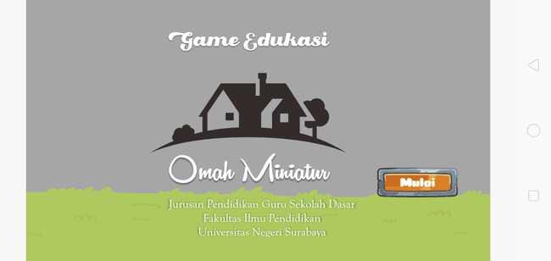 | Tampilan awal  Berisi nama game, gambar rumah, instansi pengembang, dan tombol “mulai”
3. |  | Tampilan menu “mulai”  Berisi tokoh om tur, tombol “profil pengembang”, “petunjuk penggunaan”, serta tombol untuk “belajar dan bermain”.
4. | 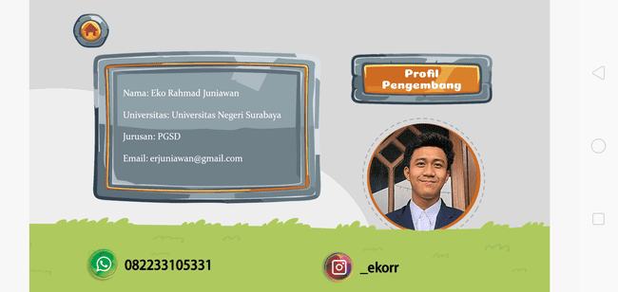 | Tampilan menu “profil pengembang”  Berisi nama, instansi, foto, dan sosial media pengembang.
5. | 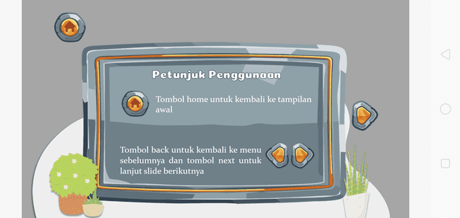  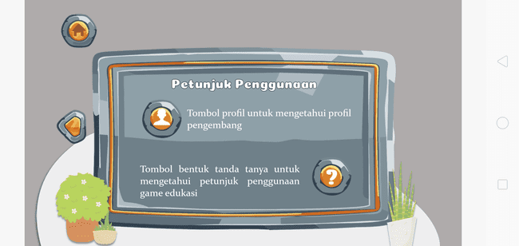 | Tampilan menu “petunjuk penggunaan”  Berisi petunjuk penggunaan untuk menggunakan game Om-Tur
6. | 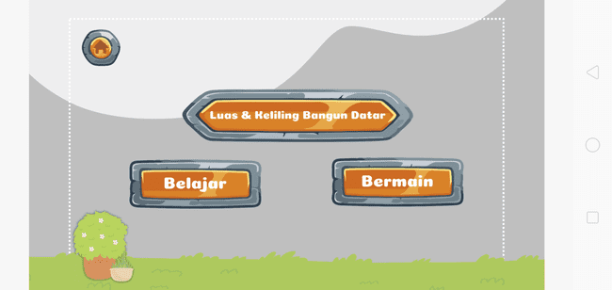 | Tampilan menu “belajar dan bermain”  Berisi judul “luas dan keliling bangun datar” dan terdapat tombol “belajar” serta “bermain”.
7. | 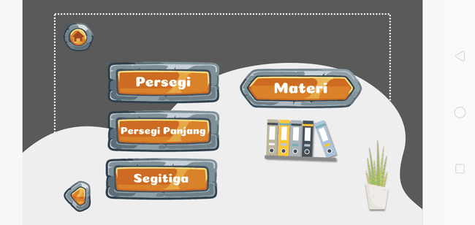 | Tampilan menu “belajar”  Berisi tombol materi dengan tombol “persegi”, “persegi panjang”, dan “segitiga”.
8. | 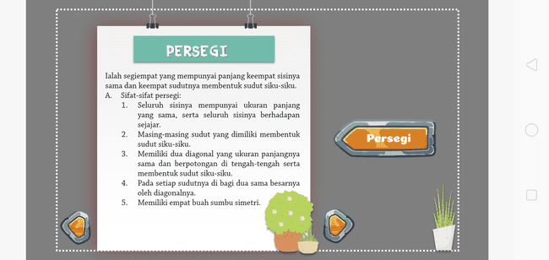  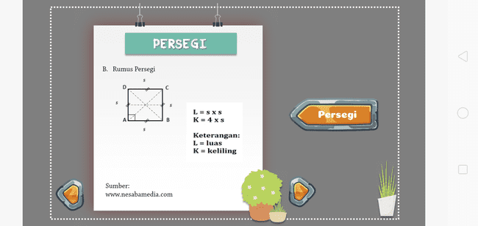  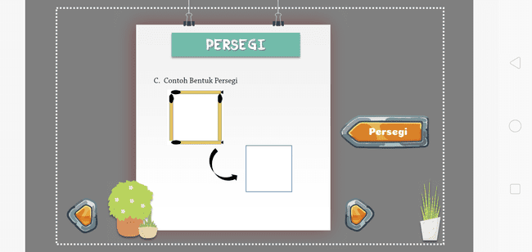 | Tampilan materi  Berisi materi persegi, persegi panjang, dan segitiga di masing-masing tombol.
9. | 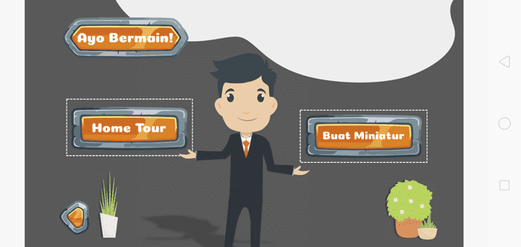 | Tampilan menu “bermain”  Berisi tokoh Om Tur dan yang memberikan pilihan tombol “home tour” atau “buat rumah”
10. | 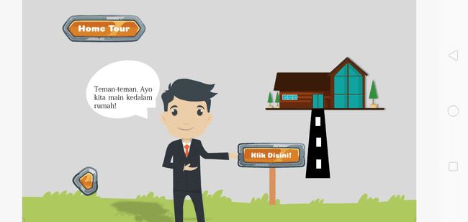 | Tampilan menu “home tour”  Berisi ajakan Om Tur untuk masuk rumah dan tombol “klik di sini” untuk masuk.
11. | 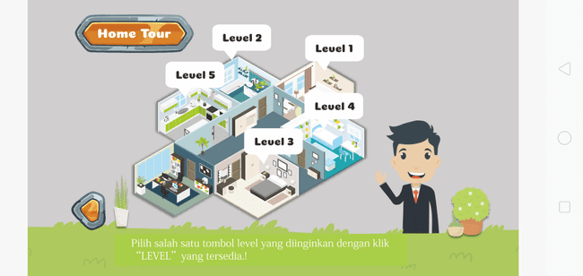 | Tampilan dalam rumah  Berisi miniatur rumah yang terlihat dari sisi atas yang memiliki tulisan level 1-5 di setiap ruangan yang dapat diklik.
12. | 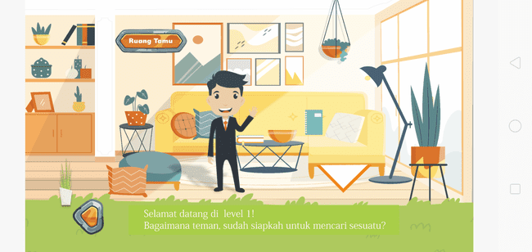 | Tampilan di dalam game home tour  Berisi game untuk mencari benda-benda yang berbentuk bangun datar (persegi, persegi panjang, dan segitiga) di level 1-5.
13. | 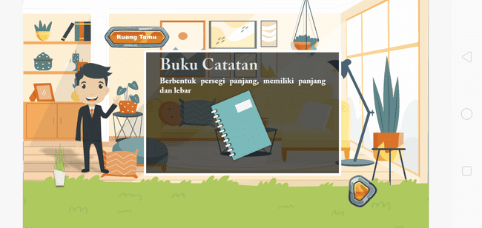 | Tampilan benda  Setelah mengklik benda-benda yang ditugaskan, akan muncul penjelasan tentang benda tersebut.
14. | 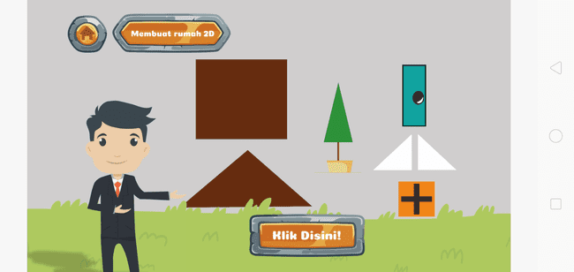 | Tampilan membuat rumah 2D  Berisi perintah dari Om-Tur untuk membuat miniatur rumah 2 dimensi.
15. | 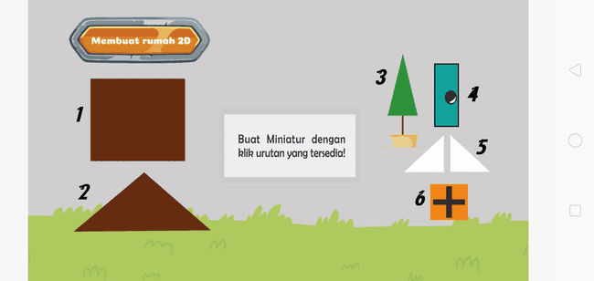 | Tampilan menu “membuat rumah”  Berisi banggun datar yang akan digunakan untuk membuat miniatur rumah 2 dimensi.
16. | 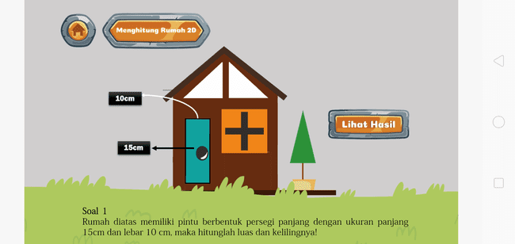  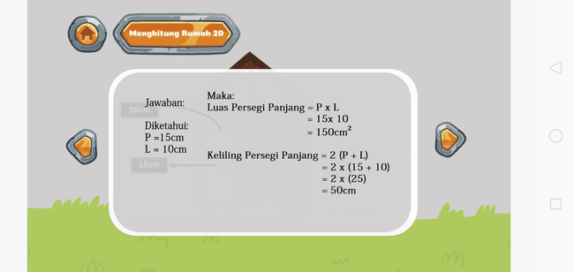 | Contoh tampilan soal awal  Berisi soal dan pembahasan, serta ilustrasi miniatur rumah.
17. | 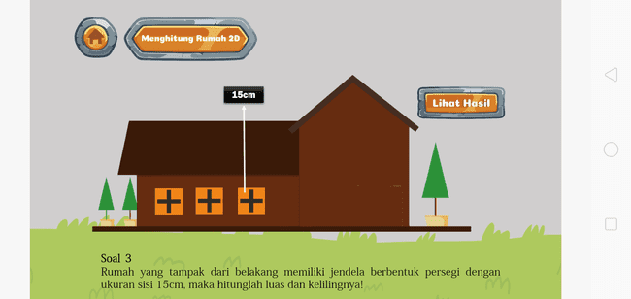  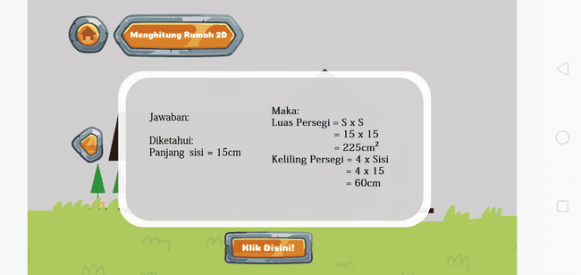 | Tampilan contoh soal terakhir  Berisi soal dan pembahasan, serta ilustrasi miniatur rumah dan tombol “klik di sini” untuk memulai kuis.
18. | 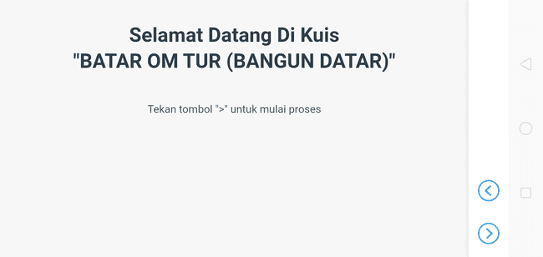 | Tampilan kuis  Berisi judul dan langkah untuk memulai kuis.
19. | 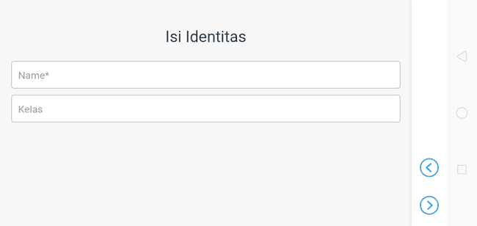 | Tampilan identitas  Berisi nama dan kelas.
20. | 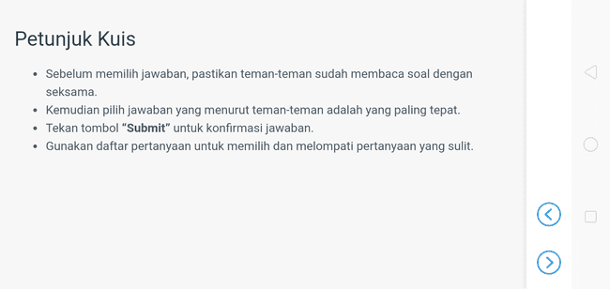 | Tampilan petunjuk kuis  Berisi petunjuk-petunjuk yang dapat membantu saat kuis berlangsung.
21. | 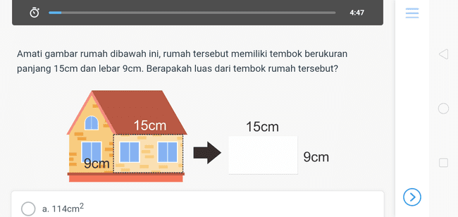 | Tampilan kuis  Berisi waktu untuk mengerjakan, soal, serta jawaban pilihan ganda.

Setelah proses direalisasikan, peneliti melakukan proses validasi media dan materi pada para ahli. Pertama validasi materi yang dilakukan oleh dua ahli materi yaitu salah satu dosen dari jurusan Pendidikan Guru Sekolah Dasar, Fakultas Ilmu Pendidikan Universitas Negeri Surabaya, dan salah satu guru dari MI Al Fatah Tanggulangin. Validasi dilakukan dengan mengacu pada instrumenn validasi materi yang telah disusun oleh peneliti sebelumnya. di dalam instrumen validasi materi terdapat 5 aspek yaitu pembelajaran, isi soal, penyajian, bahasa, dan keefektifan. Aspek yang telah disusun tersebut, kemudian di kembangkan menjadi 14 pernyataan yang digunakan untuk menvalidasi materi pada game Om-Tur.
Hasil dari validasi materi oleh validator ahli materi yang pertama diperoleh jumlah nilai sebesar 51 dari poin maksimal 56 dengan persentase:
PSP 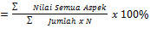
PSP = x 100%
PSP = 91,1%

Hasil dari validasi materi oleh validator ahli materi yang kedua diperoleh jumlah nilai sebesar 50 dari poin maksimal 56 dengan persentase:
PSP PSP
PSP = x 100%
PSP = 89,3%

Hasil dari kedua validator materi tersebut dapat diambil rata-rata dengan presentase:
X̅ = 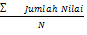
= 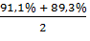
= 90,2 %

Dari hasil persentase nilai rerata tersebut, menunjukkan bahwa materi yang digunakan pada game Om-Tur berbasis aplikasi Android materi luas dan keliling bangun datar dinyatakan valid tanpa adanya revisi dengan beberapa saran dari kedua validator ahli materi. Validator ahli materi yang pertama, memberikan saran untuk di dalam gambar bangun datar diberi keterangan untuk setiap sifat-sifat bangun datar yang telah dituliskan. Kemudian validator ahli materi yang kedua, memberikan saran Pada level 3 sebaiknya diberi contoh soal menghitung luas, level 4 diberi contoh soal menghitung keliling, level 5 diberi contoh soal luas dan keliling bangun datar.

Tabel 4. Revisi dari ahli materi
No | Sebelum Revisi
1. | Saran: Di dalam gambar bangun datar diberi keterangan untuk setiap sifat-sifat bangun datar yang telah dituliskan.
1. | Setelah Revisi
1. | 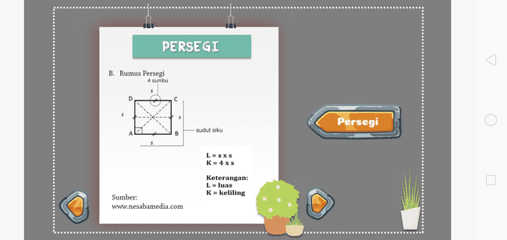  Perbaikan: Menambahkan keterangan untuk setiap sifat-sifat bangun datar yang telah dituliskan ke dalam gambar
2. | Sebelum Revisi
2. | 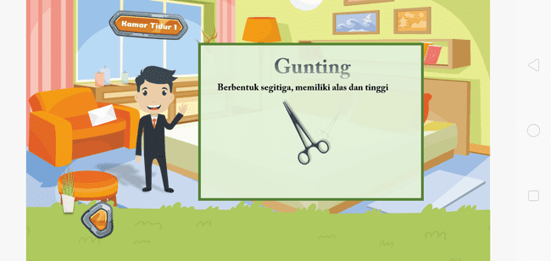  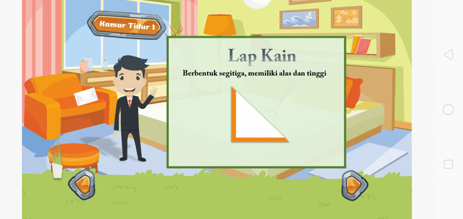  Catatan: Pada level 3 sebaiknya diberi contoh soal menghitung luas, level 4 diberi contoh soal menghitung keliling, level 5 diberi contoh soal luas dan keliling bangun datar.
2. | Setelah Revisi
2. | 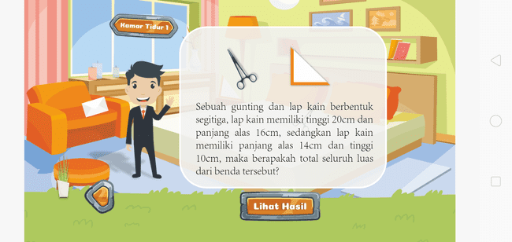  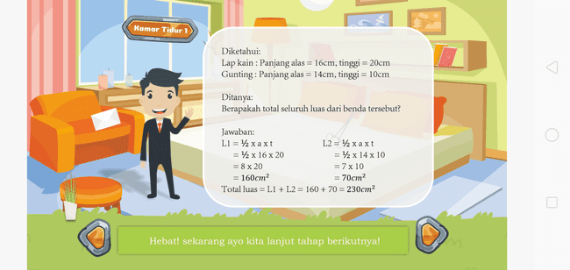  Perbaikan: Pada level 3 diberikan contoh soal menghitung luas, level 4 diberi contoh soal menghitung keliling, level 5 diberi contoh soal luas dan keliling bangun datar.

Sedangkan dari validasi media kepada validator media dilakukan oleh dua dosen dari jurusan Pendidikan Guru Sekolah Dasar, Fakultas Ilmu Pendidikan Universitas Negeri Surabaya. Validasi media dilakukan dengan mengacu pada instrumenn validasi media yang telah disusun, di dalam instrumenn validasi media terdapat 5 aspek yaitu tampilan, tulisan, bahasa, suara, dan kemudahan. Aspek yang telah disusun tersebut, kemudian dikembangkan menjadi 15 pernyataan yang digunakan untuk menvalidasi media pada game Om-Tur.
Hasil dari validasi media oleh validator ahli materi yang pertama diperoleh jumlah nilai sebesar 55 dari poin maksimal 60 dengan persentase:
PSP
PSP = x 100%
PSP = 91,7%

Hasil dari validasi media validator ahli materi yang kedua diperoleh jumlah nilai sebesar 52 dari poin maksimal 60 dengan persentase:
PSP
PSP = x 100%
PSP = 86,7%

Hasil dari kedua validator media tersebut dapat diambil rata-rata dengan presentase:
X̅ =
= 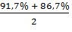
= 89,2 %

Dari hasil persentase nilai rerata tersebut, menunjukkan bahwa media game Om-Tur berbasis aplikasi Android materi luas dan keliling bangun datar dinyatakan valid tanpa adanya revisi dengan beberapa saran dari kedua validator ahli materi. Validator ahli media yang pertama, memberikan saran untuk memperbaiki penulisan kata yang salah. Kemudian validator ahli media yang kedua, memberikan saran untuk mengganti backsound yang digunakan agar lebih ceria.

Tabel 5. Revisi media dari ahli media
No | Sebelum Revisi
1. | 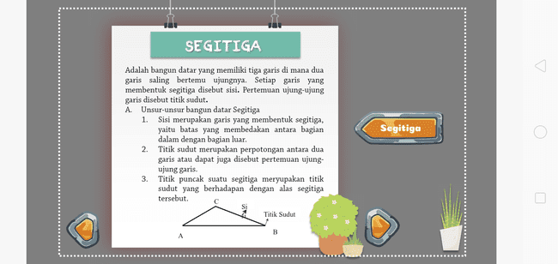  Saran: Perbaiki penulisan kata yang salah
1. | Setelah Revisi
1. | 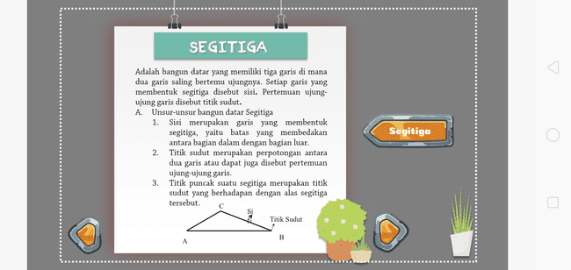  Perbaikan: Memperbaiki penulisan kata yang salah
2. | Sebelum Revisi
2. | Saran: Game Om-Tur menggunakan backsound “Instrumental My World – Sound Cloud”
2. | Setelah Revisi
2. | Perbaikan: Setelah revisi, game Om-Tur menggunakan backsound “old macdonald (instrumental) by the green orbs”

Setelah tahap validasi, selanjutnya pada tahap pengembangan ini akan diakhiri dengan evaluasi. Evaluasi dilakukan oleh peneliti dengan merevisi materi dan media yang sesuai dengan saran yang diberikan oleh validator. Dari hasil yang telah diperoleh peneliti pada saat melakukan validasi materi dan validasi media dapat disimpulkan bahwasannya keseluruhan validasi tersebut dinyatakan valid.
Keempat yaitu proses uji coba produk game edukasi Om-Tur yang dilakukan oleh seluruh siswa kelas IV SDN Kalisampurno 2. Sehari sebelum uji coba game Om-Tur, siswa kelas IV sangat antusias, mereka ingin uji coba diadakan hari itu juga (Rabu, 17 Maret 2021). Namun jadwal mata pelajaran matematika berada di hari kamis tanggal 18 maret 2021. Sehingga game Om-Tur tetap diuji cobakan pada tanggal 18 Maret 2021 di Rumah siswa masing-masing. Karena proses uji coba dilakukan pada saat pandemi COVID-19 dengan jumlah subjek uji coba sebanyak 23 siswa. Proses pelaksanaan uji coba game Om-Tur berbasis aplikasi Android berlangsung selama satu hari.
Pada saat proses uji coba, peneliti dibantu wali kelas IV untuk mengintruksikan kepada siswa, agar siswa mengoperasikan game Om-Tur secara individu melalui handphone yang dimiliki. Siswa diberikan kebebasan dalam mengoperasikan game Om-Tur berbasis aplikasi Android selama 1 hari dengan dipantau oleh orang tua di rumah masing-masing. Diberikannya kebebasan kepada siswa dalam mengoperasikan game edukasi Om-Tur bertujuan untuk mengetahui apakah siswa mampu memahami dan mengoperasikan game edukasi Om-Tur dengan mudah, dan rasa antusias yang tinggi seperti mereka menginstall aplikasi baru yang mereka inginkan.
Selama uji coba produk, peneliti sedikit mengalami kendala. Kendala tersebut berasal dari jumlah siswa kelas IV sebanyak 23 siswa, namun yang dapat mengoperasikan hanya 18 siswa. Sedangkan 5 siswa yang lain tidak dapat mengoperasikan, hal tersebut dikarenakan beberapa aspek seperti ruang penyimpanan yang habis, tidak adanya sinyal untuk mendownload game yang dibagikan, ataupun kuota internet yang habis. 5 siswa tersebut terpaksa tidak dapat mencoba menggunakan game Om-Tur.
Setelah dilakukan uji coba, siswa diberikan lembar kuisioner menggunakan Goggle Form tentang media game Om-Tur berbasis Android untuk mengetahui respon dan tingkat kepuasaan siswa terhadap media game Om-Tur sehingga dapat diketahui tingkat kelayakannya. dalam lembar kuisioner terdapat berbagai aspek dari game Om-Tur yang dirumuskan menjadi 15 pertanyaan yang harus dijawab. Alternatif jawaban yang disediakan ada 2, yaitu Setuju, dan Tidak Setuju. Siswa memilih salah satu alternatif jawaban tersebut sesuai dengan pengalaman yang dirasakannya pada saat bermain game Om-Tur berbasis Android. Hasil dari skor kuisioner tersebut akan dihitung setiap butir pernyataan dengan menggunakan rumus PSA (Presentase setiap Aspek) untuk memudahkan peneliti mengetahui tingkat kelayakan media Om-Tur jika ditinjau dari setiap butir pernyataan di lembar kuisioner tersebut. Nilai yang telah dihitung, kemudian dimasukkan dalam sebuah diagram.
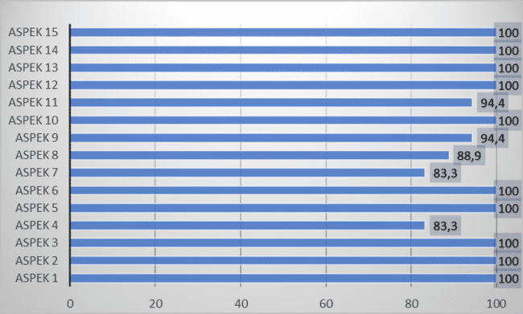
Diagram 1. Presentase Hasil Kuisioner Siswa

Aspek 1: Tampilan game Om Tur menarik
Aspek 2: Karakter Om Tur menarik
Aspek 3: Gambar yang digunakan jelas
Aspek 4: Game pembelajaran Om Tur mudah digunakan
Aspek 5: Saya senang menggunakan game Om Tur
Aspek 6: Game Om Tur dapat memotivasi belajar
Aspek 7: Pilihan menu mudah untuk digunakan
Aspek 8: Tulisan pada game Om Tur jelas dan mudah dibaca
Aspek 9: Bahasa yang digunakan pada game Om Tur mudah untuk dipahami
Aspek 10: Petunjuk untuk menggunakan game Om Tur cukup jelas
Aspek 11: Gambar yang disajikan pada game Om Tur menarik
Aspek 12: Musik yang terdapat di game Om Tur terdengar dengan jelas
Aspek 13: Lebih mudah mengerjakan materi luas dan keliling bangun datar setelah menggunakan game Om Tur
Aspek 14: Belajar materi luas dan keliling bangun datar lebih menyenangkan dengan game Om Tur
Aspek 15: Lebih tertarik belajar materi luas dan keliling bangun datar

Berdasarkan uji coba produk game edukasi Om-Tur berbasis Android dapat diketahahui hasil nilai presentase dari seluruh aspek penilian yaitu:
PSP
PSP = x 100%
PSP = 96,2%

Hasil perhitungan persentase nilai seluruh aspek diperoleh sebesar 96,2%. Nilai tersebut memiliki arti bahwa media game edukasi Om-Tur berbasis Android materi bangun datar kelas IV sangat layak untuk digunakan.

Pembahasan
Berdasarkan hasil implementasi atau uji coba yang telah dilakukan pada siswa kelas VI di SDN Kalisampurno 2 dikatakan layak sebagai media pembelajaran materi luas dan keliling bangun datar. Media tersebut juga dapat digunakan untuk membantu siswa dalam mempelajari materi bangun datar. Serta game edukasi Om-Tur berbasis Android dapat memberikan motivasi dan meningkatkan rasa antusias siswa dalam proses pembelajar materi bangun datar. Karena berdasarkan pengalaman mereka selama belajar materi bangun datar, mereka diajarkan menggunakan media video yang membuat mereka pasif dan kurang berkontribusi langsung dalam pembelajaran. Sebeb media pembelajaran merupakan alat yang digunakan guru untuk merangsang perhatian dan pikiran siswa. Hal tersebut senada dengan pendapat Tafonao (2018) bahwa Media pembelajaran adalah alat bantu yang dapat dimanfaatkan untuk merangsang perhatian, pikiran, kemampuan atau perasaan siswa sehingga dapat mendorong terjadinya proses pembelajaran.
Media yang dapat merangsang perhatian dan pikiran siswa biasanya media-media yang memiliki gambar dan suara. Hal tersebut sesuai dengan pendapat Arindiono & Ramadhani (2013) siswa SD membutuhkan media yang menarik yang didalamnya terdapat gambar ilustrasi, suara, teks, dan dapat dikendalikan sesuai keinginanya untuk membuat siwa belajar dengan bermain agar lebih mudah untuk mencerna materi seperti media pembelajaran interaktif.
Usia siswa Sekolah Dasar juga telah memasuki tahap operasional konkret, di mana anak sudah dapat mengelompokkan objek maupun situasi serta dapat berpikir secara rasional dan sistematis. Sehingga siswa perlu adanya media konkret. Penelitian oleh (Farida, 2016) menyatakan bahwa siswa lebih senang dengan pembelajaran yang menggunakan alat-alat peraga berupa benda-benda konkret. Serta pendapat Piaget (dalam Hariyanto & Suryono, 2011) pembelajaran matematika di SD harus bertahap. Hal ini disebabkan siswa SD berada pada tahap operasional konkret. Tahap operasional konkret menggunakan benda-benda nyata dalam proses pembelajaran.
Media pembelajaran yang dihadirkan dalam pembelajaran tidak harus menampilkan wujud nyata benda tersebut. Melainkan dapat digantikan dengan media yang menyerupai benda aslinya atau manipulatif. Hal tersebut selaras dengan pendapat Amir (2014) yang menjelaskan bahwa media manipulatif berguna bagi siswa untuk memahami dan memecahkan masalah yang sedang terjadi. Dengan media manipulatif siswa juga dapat membangun dan meningkatkan pengetahuan serta keterampilan matematikanya dengan lebih aktif. Seperti contoh model-model geometri melalui eksplorasi dan eksperimen untuk mengetahui sifat-sifat pada geometri. Hal ini juga dibuktikan dengan pernyataan pada kuisioner nomor 11 yang memperoleh presentase sebesar 94,4% yang artinya gambar di dalam penyampaian konsep materi maupun tampilan game Om-Tur dihadirkan dengan jelas menyerupai benda aslinya. Maka game Om-Tur berbasis Android dikembangkan bertujuan untuk media pembelajran yang dapat memudahkan siswa dalam memahami materi yang sedang dipelajari. Karena siswa dapat diberikan pengalaman nyata dengan cara memanipulasi benda-benda konkret seperti miniatur rumah dan benda-benda di sekitarnya.
Media pembelajaran memiliki beberapa fungsi untuk proses pembelajaran. media pembelajaran tidak hanya berfungsi sebagai alat untuk membantu guru dalam kegiatan pembelajaran, namun juga sebagai penyalur informasi dari guru kepada siswa dalam proses pembelajaran, dimana informasi tersebut sesuai dengan yang dibutuhkan siswa. Kustiawan (2016) mengatakan bahwa media dalam proses pembelajaran dibagi menjadi dua fungsi, yaitu: Fungsi utama bahwa media sebagai penyalur pesan berupa materi dari sumber pesan yang disebut guru ke penerima pesan (siswa) untuk mencapai tujuan pembelajaran, serta fungsi khusus yaitu: 1) Guna menarik perhatian siswa; 2) Guna memperjelas guru pada saat menyampaikan materi; 3) Guna mengatasi keterbatasan waktu, ruang, dan biaya; 4) Untuk menghindari terjadinya salah tafsir dan verbalisme; 5) Untuk mengefektifkan dan mengaktifkan pembelajaran.
Pada fungsi utama media pembelajaran yaitu media sebagai penyalur pesan berupa materi dari sumber pesan yang disebut guru ke penerima pesan (siswa) untuk mencapai tujuan pembelajaran. Hal tersebut dibuktikan dengan kesan dan pesan siswa yang tertulis bahwa beberapa anak sangat terbantu dalam memahami materi luas dan keliling bangun datar.
Pada fungsi khusus yang pertama, media berguna untuk menarik perhatian siswa. Hal ini dibuktikan dari rasa antusias siswa untuk mendapatkan game Om-Tur pada saat pembelajaran matematika, dan dilihat dari aspek ke 15 yang memperoleh presentase 100% yang memiliki arti bahwa siswa lebih tertarik belajar materi luas dan keliling bangun datar.
Fungsi khusus kedua yaitu berguna untuk memperjelas guru pada saat menyampaikan materi. Hal ini dibuktikan pada kesan dan pesan siswa yang tertulis bahwa beberapa anak sangat terbantu dalam memahami materi luas dan keliling bangun datar, serta aspek ke 13 yang memperoleh presentase 10% yang memiliki arti bahwa siswa lebih mudah mengerjakan materi luas dan keliling bangun datar setelah menggunakan game Om Tur.
Fungis khusus ketiga yaitu berguna mengatasi keterbatasan waktu, ruang, dan biaya. Hal ini dibuktikan dengan aspek ke 3 dan 11 yang masing-masing memperoleh presentase 100% dan 94,4% yang memiliki arti gambar yang digunakan jelas, dan gambar yang disajikan pada game Om Tur menarik.
Fungsi khsusus yang keempat yaitu untuk menghindari terjadinya salah tafsir dan verbalisme. Hal ini dibuktikan dengan aspek ke 3, 8, 9, dan 11 yang memperoleh presentase masing-masing 100%; 88,9%; 94,4%; dan 94,4% yang memiliki arti gambar yang digunakan jelas, tulisan pada game Om Tur jelas dan mudah dibaca, bahasa yang digunakan pada game Om Tur mudah untuk dipahami, dan gambar yang disajikan pada game Om Tur menarik.
Fungsi khusus yang terakhir yaitu untuk mengefektifkan dan mengaktifkan pembelajaran. Hal ini dibuktikan dengan aspek 13, 14, dan 15 yang memperoleh presentase sama yaitu 100% yang memiliki arti bahwa siswa lebih mudah mengerjakan materi luas dan keliling bangun datar setelah menggunakan game Om Tur, belajarmateri luas dan keliling bangun datar lebih menyenangkan dengan game Om Tur, lebih tertarik belajar materi luas dan keliling bangun datar.

PENUTUP
Simpulan
Berdasarkan hasil penelitian dan pembahasan pada pengembangan game edukasi Om-Tur berbasis Android. Peneliti menyimpulkan bahwa proses pengembangan edukasi Om-Tur berbasis Android materi bangun datar kelas IV menerapkan model ADDIE yang terdapat lima fase yaitu Analyze, Design, Development, Implementation, dan Evaluation yang memperoleh hasil kuisioner sebesar 96,2%. Sehingga dapat diartikan bahwa media game edukasi Om-Tur berbasis Android sangat layak digunakan sebagai media pembelajaran materi bangun datar kelas IV SD.

Saran
Penelitian ini merupakan penelitian yang menghasilkan suatu produk baru yang dapat diterapkan pada saat proses pembelajaran. Hasil dari penelitian ini adalah media game edukasi Om-Tur berbasis android materi bangun datar. Dengan selesainya penelitian ini, maka peneliti memiliki saran kepada pembaca mengenai keberlanjutan media game edukasi Om-Tur berbasis android yaitu: 1) Perlu diadakan penelitian lebih lanjut mengenai keefektifan dan pengaruh dari media game edukasi Om-Tur berbasis android. 2) Guru dan peserta didik perlu memiliki media game edukasi Om-Tur berbasis android materi bangun datar agar dapat diaplikasikan pada saat proses pembelajaran materi bangun datar di sekolah maupun dioperasikan peserta didik di rumah secara mandiri.

DAFTAR PUSTAKA
Amir, A. (2014). Pembelajaran Matematika SD Dengan Menggunkan Media Manipulatif. Forum Paedagogik, 72-89.
Arindiono, R. Y., & Ramadhani, N. (2013). Perancangan Media Pembelajaran Interaktif Matematika untuk Siswa Kelas 5 SD. Jurnal Sains dan Seni Pomits, 3.
Arthana, I. K. (2005). Evaluasi Media Pembelajaran. Surabaya: Teknologi Pendidikan Unesa.
Branch, R. M. (2009). Instructional Design: The ADDIE Approach. Georgia: University of Georgia.
Dewi, N. P., & Agustika, G. N. (2020). Efektivitas Pembelajaran Matematika Melalui Pendekatan PMRI Terhadap Kompetensi Pengetahuan Matematika. Jurnal Penelitian dan Pengembangan Pendidikan, 204-214.
Elfawati. (2012). Meningkatkan Pengenalan Bangun Datar Sederhana Melalui Media Puzzle bagi Anak Tunagrahita Ringan. Jurnal Pendidikan Khusus, 198-207.
Farida, A. (2016). Analisis Miskonsepsi Siswa terhadap Simbol dan Istilah Matematika pada Konsep Hubungan Bangun Datar Segiempat Melalui Permainan dengan Alat Peraga (SD Muhammadiyah 1 Surakarta). Konferensi Nasional Penelitian Matematika dan Pembelajarannya (KNPMP I) (pp. 286-295). Surakarta: Universitas Muhammadiyah Surakarta.
Hariyanto, & Suryono. (2011). Belajar dan Pembelajaran Teori dan Konsep Dasar. Bandung: PT Remaja Rosdakarya.
Hendratni, R. W. (2017, Januari 23). Pengembangan Media Pembelajaran Bangun Datar Berbasis Miniatur Rumah pada Mata Pelajaran Matematika SD. Retrieved from Repository Universitas PGRI Yogyakarta: http://repository.upy.ac.id/1221/
Isrok'atun, Hanifah, N., Maulana, & Suhaebar, I. (2020). Pembelajaran Matematika dan Sains Secara Integratif Melalui Situation Based Learning. Sumedang: UPI Sumedang Press.
KBBI. (2020, 11 05). Maket. Retrieved from KBBI Daring: https://kbbi.kemdikbud.go.id/entri/maket
Khusna, I. H. (2019). Strategi Pemberdayaan Desa Melalui Pemanfaatan TIK di Kabupaten Pemalang. Jurnal Penelitian Komunikasi dan Opini Publik, 76-89.
Kustiawan, U. (2016). Pengembangan Media Pembelajaran Anak Usia Dini. Malang: Gunung Samudera.
Mubarak, M. F. (2018, April 4). Aplikasi Pelaporan Pelayanan Publik Berbasis Android (Studi Kasus: Ombudsman Makassar). Retrieved from Repositori UIN Alauddin Makassar: http://repositori.uin-alauddin.ac.id/8584/
Pambuka, P. K., Sanubari, T. P., & Manggena, T. F. (2017). Pengaruh Intensitas Bermain Game terhadap Tingkat Kognitif (Kecerdasan Logika Matematika) Usia 8-9. Saty Widya, 146-153.
Rianingtias, O. (2019, April 11). Pengembangan Media Game Edukasi Berbasis Android sebagai Media Pembelajaran Biologi Bernuansa Motivasi Siswa Kelas XI di SMA/MA. Retrieved from Repository UIN Raden Intan Lampung: http://repository.radenintan.ac.id/6304/
Simbolon, H., Sofiyan, & Dini, R. (2019). Analisis Kesulitan Belajar Matematika Materi Bangun Datar SD Negeri 7 Langsa. Journal of Basic Education Studies, 100-111.
Siregar, N. R. (2017). Persepsi siswa pada pelajaran matematika: studi pendahuluan pada siswa yang menyenangi game. Prosiding Temu Ilmiah X Ikatan Psikologi Perkembangan Indonesia, (pp. 224-232). Semarang.
Tafonao, T. (2018). Peranan Media Pembelajaran dalam Meningkatkan Minat Belajar Mahasisawa. Jurnal Komunikasi Pendidikan, 103-114.
Tegeh, I. M., & Kirna, d. I. (2013). Pengembangan Bahan Ajar Metode Penelitian Pendidikan Dengan ADDIE Model. Jurnal IKA, 12-26.
Williams, B. K., & Sawyer, S. C. (2011). Using Information Technology: A Practical Introduction to Computers & Communications (9th edition). New York: McGraw-Hil.
Yuliana. (2020). Wellness and Healthy Magazine. Wellness Journal, 187-192.

